eneloop giver energi til miljøorganisationer
Panasonic gør noget godt for miljøet med europæisk fotokonkurrence

Zellik, 7. juli 2016 – Panasonic Energy Europe offentliggør vinderne af den tredje eneloop European Photo Challenge. Ud over præmier til de mest populære fotografer donerer Panasonic 2 x 5000 euro til organisationer, der gør en indsats for miljøet. Sådan viser det globale brand sit fokus på bæredygtighed. Virksomheden tilbyder selv miljøvenlige løsninger med sine genopladelige eneloop-batterier og giver samtidig økonomisk støtte til foretagender med samme grønne vision.

eneloop er Panasonics "grønne" genopladelige batteri. Det miljøvenlige batteri er fra starten opladet med solenergi og kan genoplades op til 2100 gange. Sammenlignet med engangsbatterier går der således lang tid, før batteriet ender som affald. For at understrege sin bæredygtighedsvision støtter eneloop organisationer, som har den samme filosofi. Derfor har brandet bl.a. sponsoreret de afholdte EEAwards i Belgien – en energi- og miljøpris, der hylder indsatsen fra mere end 2000 personer og organisationer. Og derfor donerer Panasonic 2 x 5000 euro til miljøorganisationer gennem eneloop European Photo Challenge – hele tre gange.

Støtte til "grønne" fotografer og miljøorganisationer
I eneloop European Photo Challenge kan (amatør)fotografer i Europa indsende deres bedste "grønne" foto, som omhandler et bestemt tema. Fotoet skal herefter tilknyttes en af de deltagende miljøorganisationer. Den fotograf, hvis indsendte foto får flest stemmer på internationalt plan, vinder hovedpræmien og sikrer samtidig 5000 euro til den miljøorganisation, som er tilknyttet vinderfotoet. Derudover er der også præmier til de to mest populære fotos i hvert land, og den miljøorganisation, som får tilknyttet flest fotos, vinder ligeledes 5000 euro. Se listen over deltagende organisationer her. NB: Interesserede miljøorganisationer kan stadig nå at tilmelde sig.

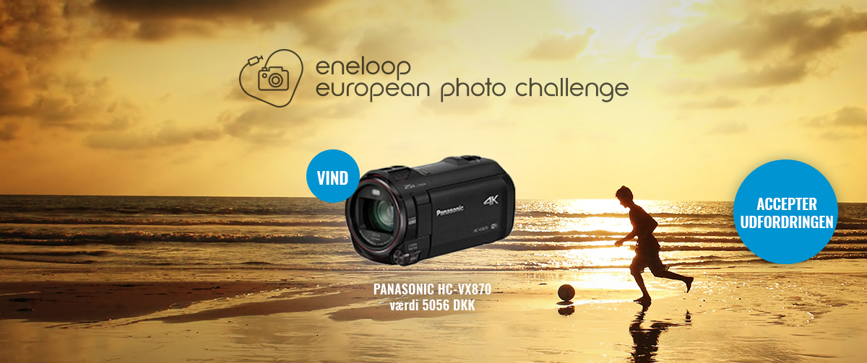
Vinderne af FORÅRSKONKURRENCEN og startskuddet til SOMMERKONKURRENCEN
FORÅRSKONKURRENCEN løb fra 4. april til 30. juni 2016. Hovedvinderen blev Grzegorz Wojciechowski fra Polen. Vinderen præmieres med et Lumix G. DMC-GM5 fotokamera til en værdi af 700 euro og tjener 5000 euro til Natuurpunt, som er fotografens valgte miljøorganisation. WWF Belgium vinder ligeledes 5000 euro, da flest fotos har tilknyttet denne organisation. Temaet for den næste konkurrence (fra 4. juli til 30. september 2016) er SOMMER, og opgaven lyder: "Giv sommerens smukkeste farver en professionel indramning". Hovedpræmien er et Panasonic HC-VX870 videokamera til en værdi af 680 euro. Derudover vinder de to mest populære fotos i hvert land en flot præmie, og to miljøorganisationer får hver 5000 euro. Alle de heldige vindere offentliggøres den 30. september 2016.

Læs mere om konkurrencen her.
Se de hidtil mest populære fotos. Og se, hvordan du kan deltage.

Om Panasonic Energy Europe
Panasonic Energy Europe har hovedkvarter i Zellik nær Bruxelles i Belgien. Virksomheden er en del af Panasonic Corporation, en førende global producent af elektroniske og elektriske artikler. Panasonics omfattende og langvarige erfaring på området for forbrugerelektronik har medvirket til at gøre Panasonic til den største batteriproducent i Europa i dag. Europæiske produktionsfaciliteter selskabets ligger i Tessenderlo, Belgien, og Gniezno, Polen. Panasonic Energy Europe leverer "mobile" energiløsninger til mere end 30 europæiske lande. Selskabets forskelligartede produktprogram omfatter genopladelige batterier, opladere, zink-carbon, alkaliske og specialbatterier (såsom zink-luft-, fotolithium-, lithiummønt-, mikroalkaliske og sølvoxidbatterier). Få mere at vide på http://www.panasonic-batteries.com/.

Om Panasonic
Panasonic Corporation er en af verdens førende aktører inden for udvikling og fremstilling af elektroniske produkter til en lang række anvendelsesområder inden for bolig, erhverv og industri.
Panasonic, der er baseret i Osaka, Japan opnåede i regnskabsåret der sluttede 31. marts 2015, en samlet nettoomsætning på ca. 57,28 milliarder Euro. Panasonic fokuserer på at skabe et bedre liv og en bedre verden ved at bidrage til den løbende udvikling af samfundet og menneskers lykke over hele kloden. Få mere at vide om koncernen og Panasonic brandet på www.panasonic.net.

PRESS CONTACT

ARK Communication
Ann-Sophie Cardoen
Content & PR Consultant
T +32 3 780 96 96
ann-sophie@ark.be
www.ark.be

Panasonic Energy Europe NV

Vicky Raman
Brand Marketing Manager
T +32 2 467 84 35
vicky.raman@eu.panasonic.com
www.panasonic-batteries.com
www.panasonic-eneloop.com

